- Cài đặt pip:

+ Pip đã được cài đặt cùng với các phiên bản Python2 >= 2.7.9 hoặc Python3 >= 3.4

+ Với các phiên bản khác: Cài đặt với get-pip.py:

Download get-pip.py bằng câu lệnh: 

Chạy get-pip.py:



+ Upgrade pip:

Linux hoặc MacOS



Window



- Jupyter Notebook: là 1 ứng dựng web mã nguồn mở cho phép tạo hoặc chia sẻ những văn bản chứa live code, mô phỏng, văn bản diễn giải. Đây là một công cụ tuyệt với để học và thử nghiệm với Python, tạo giao diện tương tác giữa người lập trình và dữ liệu, trả về kết quả từng bước trong lập trình, đọc và quản lý quá trình thực hiện tốt hơn.



+ Cài đặt Jupiter Notebook:

Yêu cầu: Python 3.3 hoặc mới hơn, hoặc Python 2.7

Với Python3



Với Python2



Để chạy Jupyter Notebook:



- Thư viện Keras: là thư viện mã nguồn mở cho neutron network viết bởi ngôn ngữ Python, dễ sử dụng, có thể run trên cả CPU và GPU, hỗ trợ xây dựng CNN, RNN và có thể kết hợp cả 2.

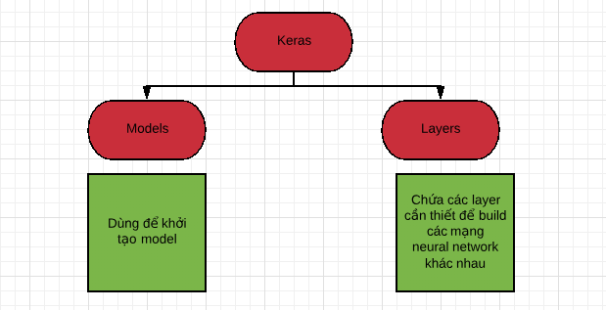

+ Cài đặt:

Trước khi cài đặt keras cần cài đặt 1 trong các thư viện sau: tensorflow, CNTK, theano. Nhóm em chọn cài đặt Tensorflow:

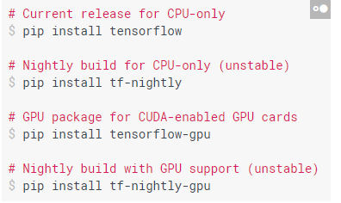

Sau đó cài Keras:

Linux, MacOS



Window



- Thư viện Pandas: là thư viện mã nguồn mở với hiệu suất thực hiện cao, giúp cho việc xử lý , tính toán với dữ liệu trở nên dễ dàng, đơn giản hơn:

+ Cài đặt Pandas



- Thư viện Numpy: (viết tắt của Nummerical Python) là 1 thư viện không thể thiếu khi xây dựng các ứng dụng học máy trên Python, cung cấp các đối tượng và phương thức để làm việc với mảng nhiều chiều và các phép đại số tuyến tính.

+ Cài đặt numpy:



- Thư viện Mathplotlib: là thư viện mạnh mẽ để vẽ biểu đồ với Python:

Mathplotlib.pyplot là 1 tập hợp các hàm mà matplotlib có thể làm việc như MATLAB



- Thư viện Sklearn: là thư viện về machine learning phổ biến nhất của Python. Nó cung cấp các thuật toán phức tạp, ta chỉ việc đưa dữ liệu, chờ tính toán và hiển thị kết quả ra.

+ Cài đặt Sklearn:

